新 书 推 荐
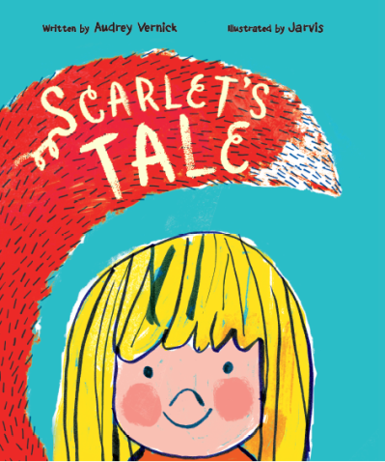
中文书名：《斯嘉丽的故事》
英文书名：SCARLET’S TALE
作 者：Audrey Vernick and Jarvis
出 版 社： Disney/ Little, Brown
代理公司：ANA/Yao Zhang
页 数：40页
出版时间：2020年7月
代理地区：中国大陆、台湾
审读资料：电子稿
类 型：儿童绘本

内容简介：
Acquired from Disney Hyperion
开始上学和新生活既激动人心又有点可怕，特别是当你有点与众不同的时候……

斯嘉丽刚出生的时候，爸爸妈妈数了数——两只眼睛、一个鼻子、十根手指和脚趾，没错！但唯一的小惊喜是，斯嘉丽有一只毛茸茸的小尾巴。斯嘉丽的衣服需要定制，学走路的时候尾巴总是扫来扫去，不过爸爸妈妈并不介意，他们很乐意帮斯嘉丽的小尾巴扫清障碍，斯嘉丽也一直很快乐。她从未觉得自己的独特有什么问题，甚至很骄傲。但是当斯嘉丽开始上幼儿园的时候，她第一次发现这么显眼是一件很可怕的事情。斯嘉丽的尾巴总是惹祸，她一点也不愉快。在新朋友的帮助下，斯嘉丽终于让每个人都接受并学会欣赏她与众不同的地方！

作者简介：

奥黛丽•韦尼克（Jaime Zollars）是20多本儿童书的作者，其中包括的《不一样的怪物》、《你的水牛准备好上幼儿园了吗？》、《鲍勃，不是鲍勃！》还有她和利兹·加顿·斯坎伦合作《亲爱的替代品》，。她获得了2019年新泽西州艺术委员会的奖金。了解更多内容请访问www.audreyvernick.com

贾维斯（Jarvis）是《摩尔夫人我回来了！》、《准备好了，开始吧！》、《弗雷德忘记了》、《艾伦吓人的大牙齿》、还有《懒惰的戴夫》等许多书的插画作者。在创作他的第一本儿童读物之前，他有过很多不同的工作，包括宾果游戏主持、蹦床公园画家、唱片封面设计师和动画导演。请了解更多内容请访问www.byjarvis.com 。

内文插图：
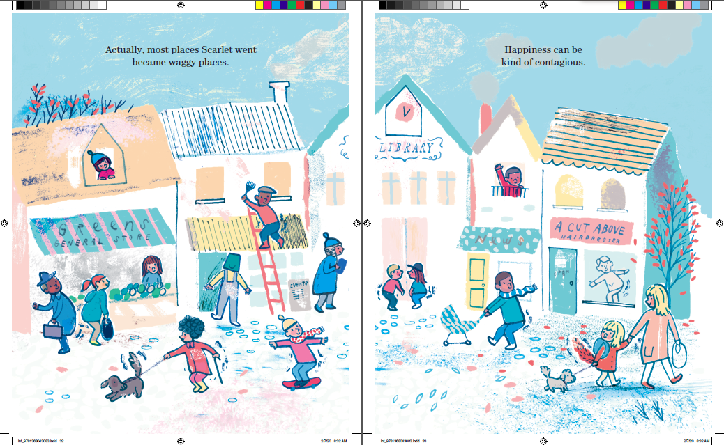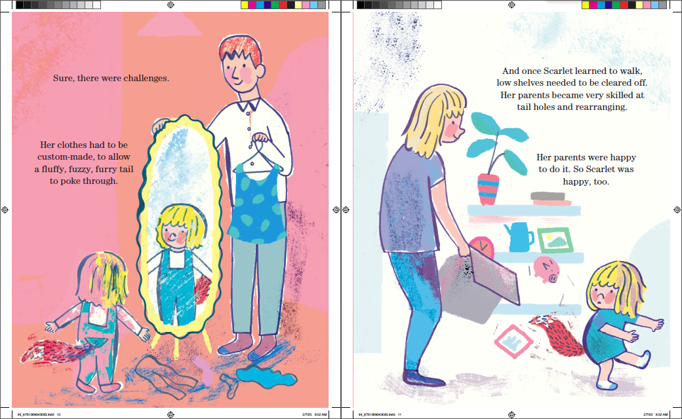

谢谢您的阅读！
请将回馈信息发送至：张瑶（Yao Zhang)
安德鲁﹒纳伯格联合国际有限公司北京代表处
北京市海淀区中关村大街甲59号中国人民大学文化大厦1705室, 邮编：100872
电话：010-82449325
传真：010-82504200
Email: Yao@nurnberg.com.cn
网址：www.nurnberg.com.cn
微博：http://weibo.com/nurnberg
豆瓣小站：http://site.douban.com/110577/
微信订阅号：ANABJ2002

